  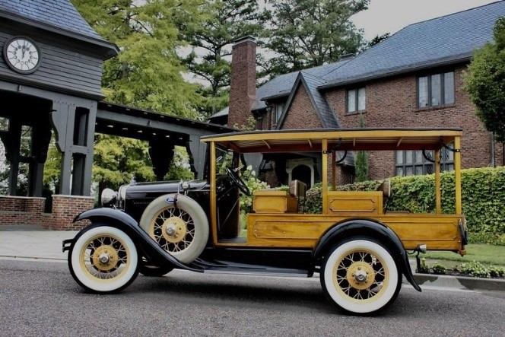
  Kelly Stohler
  Antique Joy-Rides
  kellystohler@gmail.com
  2977 Creek Edge Ct
  Holland, Mi. 49424
  AntiqueJoyRides.com
  Tel 248-705-4072
  Kelly Stohler
  Antique Joy-Rides
  kellystohler@gmail.com
  2977 Creek Edge Ct
  Holland, Mi. 49424
  AntiqueJoyRides.com
  Tel 248-705-4072
  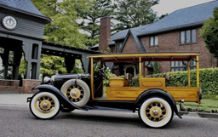
  Kelly Stohler
  Antique Joy-Rides
  kellystohler@gmail.com
  2977 Creek Edge Ct
  Holland, Mi. 49424
  AntiqueJoyRides.com
  Tel 248-705-4072
  Kelly Stohler
  Antique Joy-Rides
  kellystohler@gmail.com
  2977 Creek Edge Ct
  Holland, Mi. 49424
  AntiqueJoyRides.com
  Tel 248-705-4072
  Kelly Stohler
  Antique Joy-Rides
  kellystohler@gmail.com
  2977 Creek Edge Ct
  Holland, Mi. 49424
  AntiqueJoyRides.com
  Tel 248-705-4072
  Kelly Stohler
  Antique Joy-Rides
  kellystohler@gmail.com
  2977 Creek Edge Ct
  Holland, Mi. 49424
  AntiqueJoyRides.com
  Tel 248-705-4072
  Kelly Stohler
  Antique Joy-Rides
  kellystohler@gmail.com
  2977 Creek Edge Ct
  Holland, Mi. 49424
  AntiqueJoyRides.com
  Tel 248-705-4072
  Kelly Stohler
  Antique Joy-Rides
  kellystohler@gmail.com
  2977 Creek Edge Ct
  Holland, Mi. 49424
  AntiqueJoyRides.com
  Tel 248-705-4072
  Kelly Stohler
  Antique Joy-Rides
  kellystohler@gmail.com
  2977 Creek Edge Ct
  Holland, Mi. 49424
  AntiqueJoyRides.com
  Tel 248-705-4072
  Kelly Stohler
  Antique Joy-Rides
  kellystohler@gmail.com
  2977 Creek Edge Ct
  Holland, Mi. 49424
  AntiqueJoyRides.com
  Tel 248-705-4072

